Завтрак  Мандарины  Каша манная молочная  Вафли  Какао с молоком  Сок  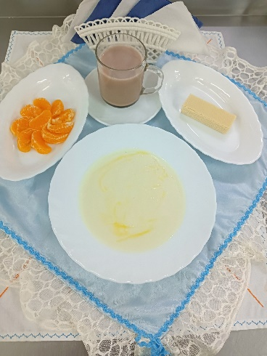 | Обед  Салат из свежих помидоров и огурцов  Суп сырный  Мясо кур отварное в соусе  Картофельное пюре  Компот из шиповника  Хлеб столичный  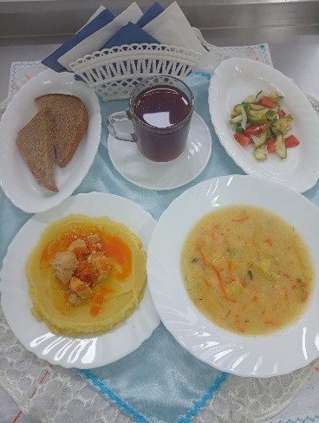
Полдник  Йогурт  Гренка с сыром  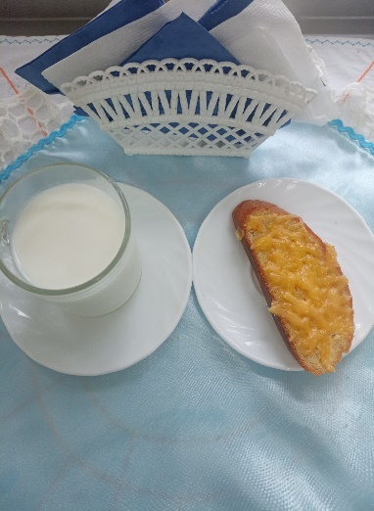 | Ужин  Икра баклажанная  Рыба запечённая в омлете  Подлив сладкий из повидла  Чай с сахаром  Хлеб пшеничный  